Masaż w fotelu korzyści i zalety tej relaksacji
<strong>Masaż w fotelu</strong> to wiele korzyści, o których nawet możecie nie zdawać sobie sprawy. Ten przedmiot ma wiele pozytywnych aspektów, które świetnie wpływają na nasze zdrowie i samopoczucie. Nie jest to jedynie relaksacja! Taki fotel wspiera wiele aspektów pod kątem zdrowotnym.

Jakie korzyści ma masaż w fotelu?
Jest to bardzo długa lista korzyści masażu w fotelu. Te główne z nich to przede wszystkim relaksacja i odprężenie całego ciała, rozluźnienie mięśni i odpoczynek. Jednak nie tylko! Podczas masażu wytwarzają się endorfiny, czyli stajemy się szczęśliwsi. Dodatkowo sesja masażu na fotelu usprawnia cyrkulację krwi i limfy, co w szczególności docenią osoby z wiecznie zimnymi rękami.

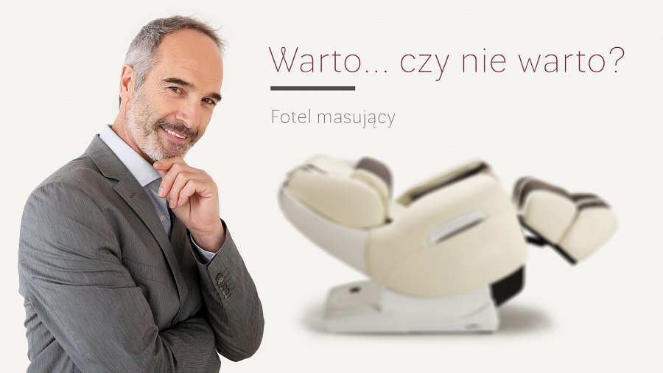
Masaż w fotelu - korzyście zdrowotne
Oprócz tego możemy odnaleźć wiele zdrowotnych korzyści masażu w fotelu na przykład lepsze dotlenienie mięśni, wsparcie systemu odpornościowego, dodatkowo proces detoksykacji, poprzez pobudzenia krążenia krwi, co ułatwia pozbywanie się toksyn, dwutlenku węgla czy wolnych rodników z krwi „wracającej” z narządów do serca.
Masaż w fotelu korzyści dla Twoich mięśni
Cierpisz na częste bóle i skurcze mięśni lub sztywność stawów i mięśni! Ten fotel pomoże Ci się z nimi uporać. Masaż w fotelu korzyści - przeczytaj obszerny post na blogu Rest Lords na ten temat! Zapraszamy!

